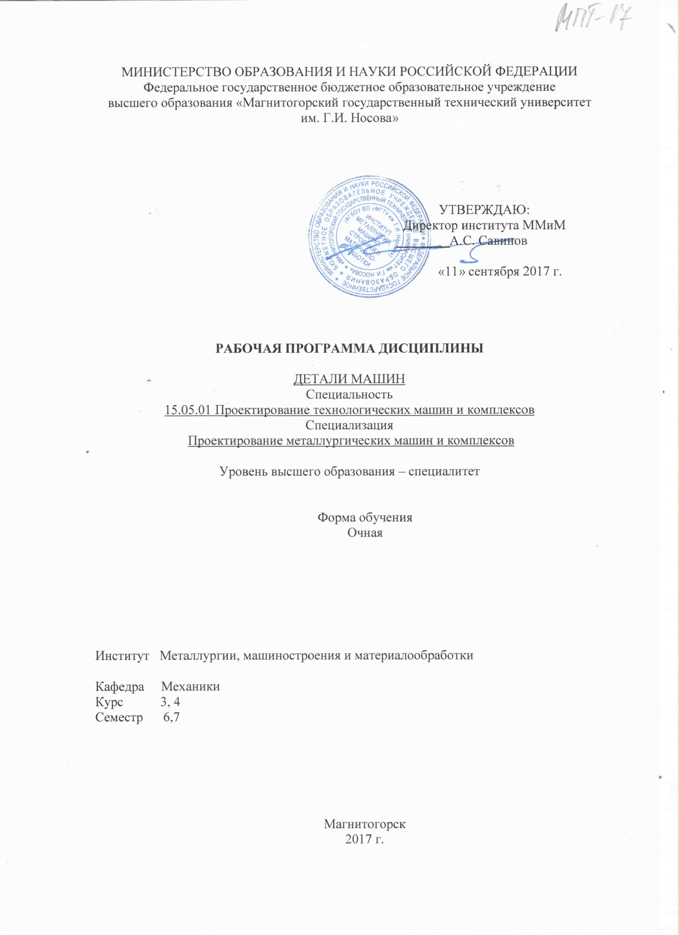

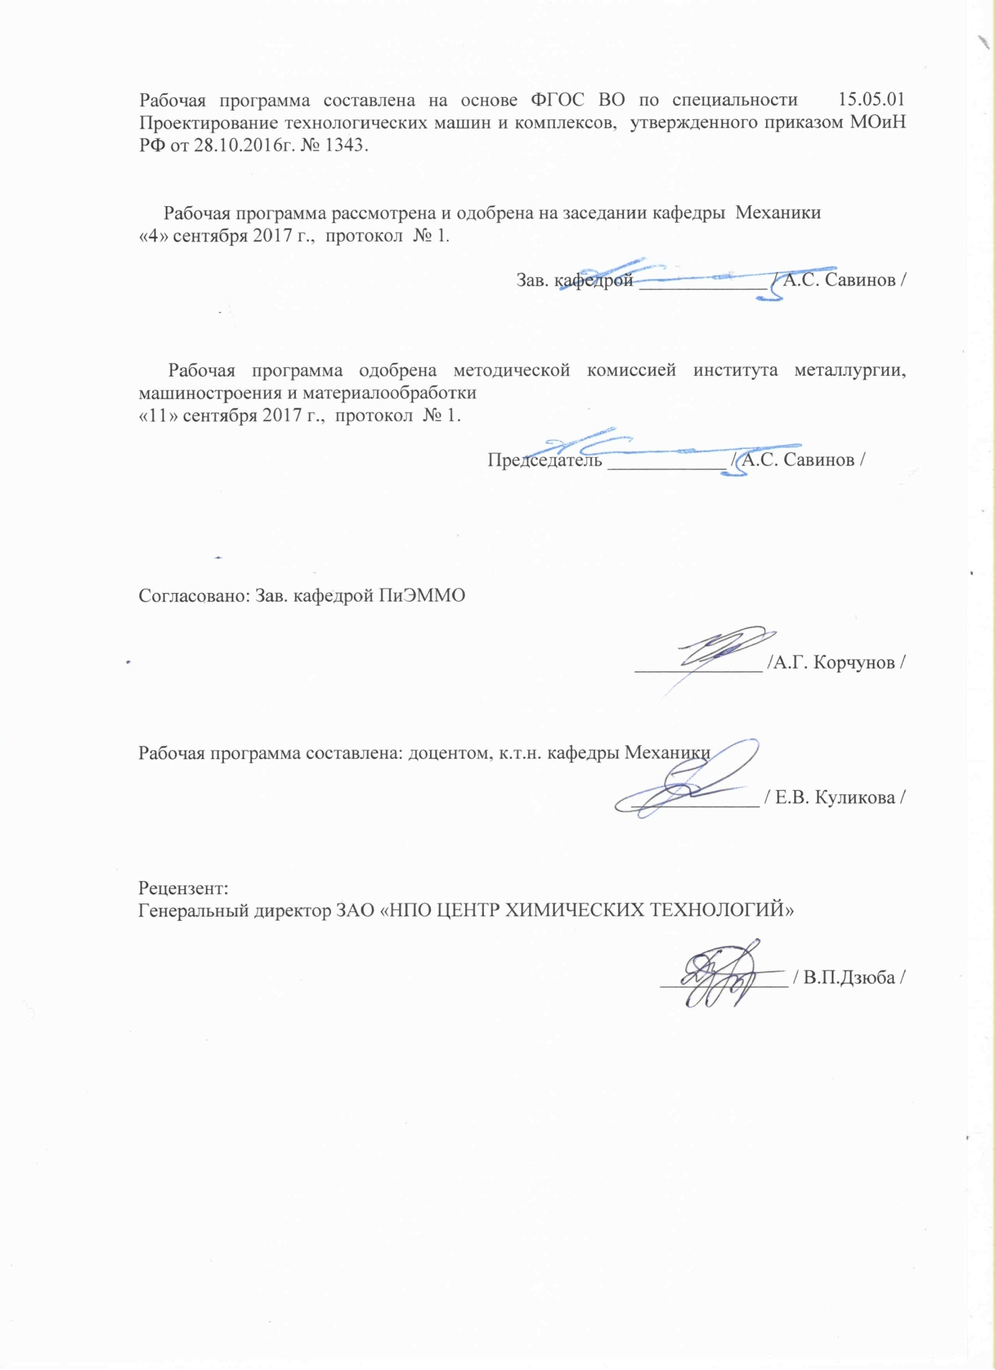

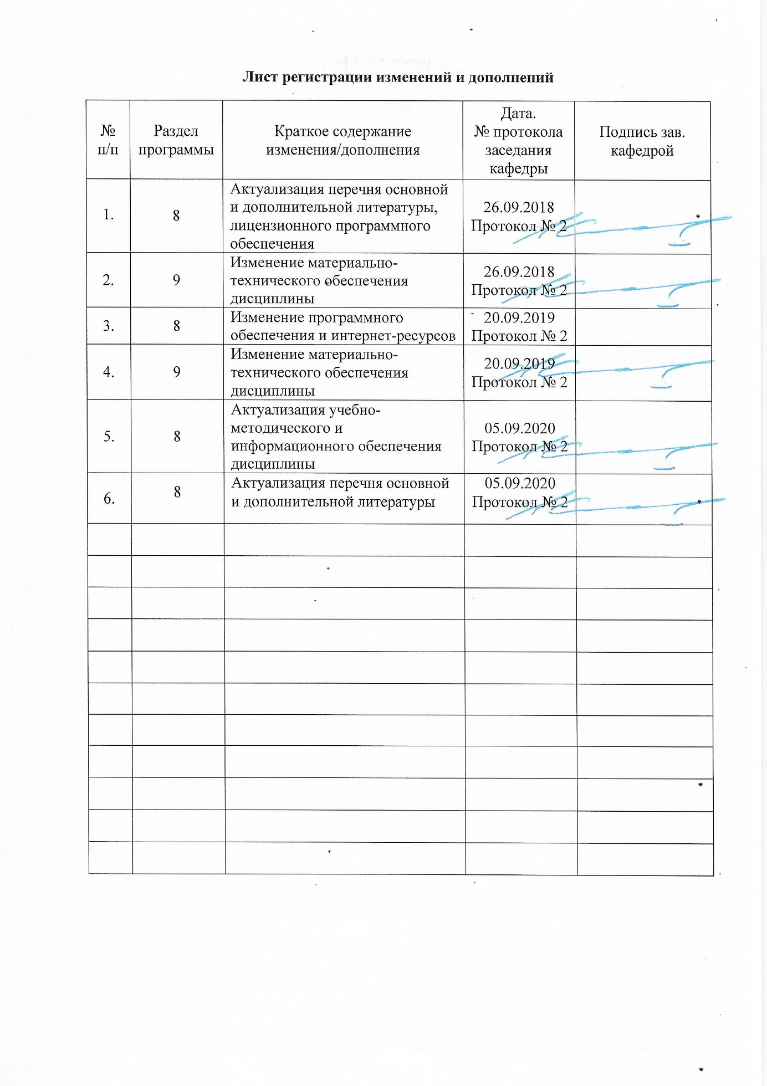

**1 Цели освоения дисциплины**

Цельюпреподавания дисциплины "Детали машин" является формирование у обучающихся знаний необходимых для изучения конструкций, теорий работы, расчетов и освоения общих методических вопросов проектирования деталей и передаточных механизмов общего назначения, а также основных видов современных металлургических машин и комплексов, обеспечить освоение компетенций, овладение достаточным уровнем общепрофессиональных и профессиональных компетенций в соответствии с требованиями ФГОС ВО по специальности 15.05.01 Проектирование технологических машин и комплексов специализация Проектирование металлургических машин и комплексов.Выполнение итогового курсового проекта требует комплексных знаний основ теоретической механики, сопротивления материалов, технологии машиностроения, основ метрологии и взаимозаменяемости узлов и деталей машин.Обучающийся должен иметь представление о разъемных и неразъемных соединениях, о различных типах передач зацеплением и трением, о подшипниках скольжения и качения, о валах, осях, муфтах.

**2 Место дисциплины в структуре образовательной программы   
подготовки бакалавра**

Дисциплина «Детали машин» входит в базовую часть блок1 образовательной программы Б1.Б.19 Для изучения дисциплины необходимы знания, умения, владения, сформированные в результате изучения дисциплин: Б1. Б.10. «Математика», Б1.Б11. «Физика»,Б1. Б.18. «Теория механизмов и машин» Знания (умения, владения), полученные при изучении данной дисциплины будут необходимы при прохождении производственной - конструкторской практики Б2.Б.03(П), производственной - преддипломной практики Б2.Б.04(П) и подготовке к защите и защите выпускной квалификационной работы Б3.Б.02.

**3 Компетенции обучающегося, формируемые в результате освоения дисциплины и планируемые результаты обучения**

В результате освоения дисциплины «Детали машин» обучающийся должен обладать следующими компетенциями

| Структурный элемент  компетенции | Уровень освоения компетенций |
| --- | --- |
| **ПК-1** способностью обеспечивать технологичность изделий и процессов их изготовления, контролировать соблюдение технологической дисциплины при изготовлении изделий | |
| **знать** | особенности процессов изготовления изделий  проблемы создания машин различных типов, приводов, принципы работы.технологичность изделий и процессы их изготовления. |
| **уметь:** | контролировать технологический процесс изготовления изделий  проводить расчеты машин различных типов.  обеспечивать технологичность изделий и процессов их изготовления, контролировать соблюдение технологической дисциплины при изготовлении изделий |
| **владеть:** | технологией процесса и контролем качества производимых изделий  технологией и процессами изготовления изделий.  методами проведения комплексного технического анализа при изготовлении изделий. |
| **ПК-14** способностью применять стандартные методы расчета при проектировании машин, электроприводов, гидроприводов, средств гидропневмоавтоматики, систем, различных комплексов, процессов, оборудования и производственных объектов, деталей и узлов машиностроения | |
| **знать:** | стандартные методы расчета при проектировании машин  методы расчета при проектировании машин, электроприводов, гидроприводов, средств гидропневмоавтоматики, систем, различных комплексов, процессов, оборудования методы расчета при проектировании машин, электроприводов, гидроприводов, средств гидропневмоавтоматики, систем, различных комплексов, процессов, оборудования и производственных объектов, деталей и узлов машиностроения |
| **уметь:** | применять стандартные методы расчета при проектировании маши  разбираться в системах, различных комплексов и оборудовании  расчитывать при проектировании машин электроприводы, гидроприводы, средства гидропневмоавтоматики, систем,различных комплексов,объектов, деталей и узлов машиностроения |
| **владеть:** | методами расчета узлов деталей машин  методами расчета при проектировании машин, электроприводов, гидроприводов, средств гидропневмоавтоматики, систем, различных комплексов, процессов, оборудования расчетами при проектировании машин, электроприводов, гидроприводов, средств гидропневмоавтоматики, систем, различных комплексов, процессов, оборудования и производственных объектов, деталей и узлов машиностроения |
| **ОПК-2** | владением основными методами, способами и средствами получения, хранения, переработки информации, навыками работы с компьютером как средством управления информацией |
| **знать:** | методы расчета при проектировании машин  средства получения, хранения, переработки информации гидропневмоавтоматики  систем, различных комплексов, средства процессов, оборудования |
| **уметь:** | проводить расчеты машин различных типов, способами и средствами получеными в результавте хранения и переработки информации,  контролировать соблюдение технологической дисциплины при изготовлении изделий |
| **владеть:** | навыками работы с компьютером как средством управления информацией |

# **4 Структура и содержание дисциплины (модуля)**

Общая трудоемкость дисциплины составляет 10 зачетных единиц 360 акад.часов, в том числе:

– контактная работа – 168,5 акад. часов:

– аудиторная - 163 акад. часов;

– внеаудиторная- 5,5 акад.часов;

–самостоятельная работа- 155,8 акад. часов;

–подготовка к экзамену – 35,7 акад.часа.

| Раздел/ тема  дисциплины | Семестр | Аудиторная  контактная работа  (в акад. часах) | | | Самостоятельная работа (в акад. часах) | Вид самостоятельной  работы | Форма текущего контроля успеваемости и  промежуточной аттестации | Код и структурный  элемент  компетенции |
| --- | --- | --- | --- | --- | --- | --- | --- | --- |
| лекции | лаборат.  занятия | практич. занятия |
| 1.Классификация механизмов, узлов и деталей; основы проектирования механизмов, стадии разработки; требования к деталям машин; критерии работоспособности и влияющие на них факторы. | 6 | 2 |  | 2 | 1 | Закрепление пройденного материала, выполнение практических работ | Текущий контроль успеваемости.  Устный опрос | ПК-14  ПК-1,  ОПК-2,  (зув) |
| 2.Механические передачи. Общие сведения о передачах. Основные и производные характеристики передач. Передаточное отношение. Преобразование вращающих моментов в передачах. | 6 | 2 |  | 2 | 1 | Закрепление пройденного материала, выполнение практических работ | Текущий контроль успеваемости.  Устный опрос | ПК-14  ПК-1,  ОПК-2,  (зув) |
| 3.Зубчатые передачи.  Общие сведения. Цилиндрические зубчатые передачи. Краткие сведения по геометрии и кинематике. Параметры передач. Точность зубчатых передач. Силы в зацеплениях передач. Краткие сведения о способах изготовления зубчатых колес, их конструкции и материалах. Материалы. Термическая и химико-термическая обработка. Виды разрушения зубьев. Критерии работоспособности зубчатых передач. Червячные передачи. Расчет передач на прочность. | 6 | 2 | 6/2И | 2/1И | 1,9 | Закрепление пройденного материала, выполнение практических и лабораторных работ | Текущий контроль успеваемости.  Устный опрос выполнение КП | ПК-14  ПК-1,  ОПК-2,  (зув) |
| 4.Планетарные передачи. Основные схемы и характеристики. Кинематический расчет. Силовой расчет. Конструирование планетарных передач. | 6 | 2 |  | 2/1И | 1 | Закрепление пройденного материала, выполнение практических работ | Текущий контроль успеваемости.  Устный опрос | ПК-14  ПК-1,  ОПК-2,  (зув) |
| 5.Волновые передачи. Основные схемы. Параметры зацепления. Конструирование гибких и жестких колес. Конструирование генераторов воли. Смазка и тепловой режим волновых передач. | 6 | 2 |  | 2/1И | 5 | Закрепление пройденного материала, выполнение практических работ | Текущий контроль успеваемости.  Устный опрос | ПК-14  ПК-1,  ОПК-2,  (зув) |
| 6.Передачи винт-гайка: скольжения и качения. Области применения. Материалы передач. Конструкции винтов и гаек. Расчет на прочность. Рычажные передачи. | 6 | 2 |  | 2/1И | 5 | Закрепление пройденного материала, выполнение практических работ | Текущий контроль успеваемости.  Устный опрос | ПК-14  ПК-1,  ОПК-2,  (зув) |
| 7.Ременные передачи. Области применения. Основные характеристики. Виды и материалы ремней. Конструкции и материалы шкивов. Силы, действующие на валы. Напряжения в ремнях. Расчет плоско- и клиноременных передач. | 6 | 2 |  | 2/1И | 10 | Закрепление пройденного материала, выполнение практических работ | Текущий контроль успеваемости.  Устный опрос | ПК-14  ПК-1,  ОПК-2,  (зув) |
| 8.Цепные передачи. Области применения. Основные характеристики. Конструкции и материалы цепей. Конструкции и материалы звездочек. Смазка. Расчет цепных передач. | 6 | 2 |  | 2/1И | 10 | Закрепление пройденного материала, выполнение практических работ | Текущий контроль успеваемости.  Устный опрос | ПК-14  ПК-1,  ОПК-2,  (зув) |
| 9.Фрикционные передачи. Передачи постоянного передаточного отношения и вариаторы. Конструкции лобовых, многодисковых, шаровых и торовых фрикционных передач. Характеристики и области применения. Геометрическое и упругое скольжение. Расчет на прочность. | 6 | 2 |  | 2/1И | 10 | Закрепление пройденного материала, выполнение практических работ | Текущий контроль успеваемости.  Устный опрос | ПК-14  ПК-1,  ОПК-2,  (зув) |
| 10.Валы и оси. Основные типы. Конструкции и расчеты на прочность и жесткость. | 6 | 2 | 6/2И | 2 | 10 | Закрепление пройденного материала, выполнение практических и лабораторных работ | Текущий контроль успеваемости.  Устный опрос | ПК-14  ПК-1,  ОПК-2,  (зув) |
| 11.Опоры валов и осей. Подшипники качения. Основные типы. Классификация. Условные обозначения. Конструкции. материалы. Статическая и динамическая грузоподъемность. Конструкции подшипниковых узлов. Расчеты на прочность. | 6 | 2 | 6/2И | 2/1И | 10 | Закрепление пройденного материала, выполнение практических и лабораторных работ | Текущий контроль успеваемости.  Устный опрос | ПК-14  ПК-1,  ОПК-2,  (зув) |
| 12.Подшипники скольжения. Основные типы. Материалы. Смазка: гидродинамическая и гидростатическая. Расчет подшипников скольжения. | 6 | 2 | 6/2И | 2/1И | 10 | Закрепление пройденного материала, выполнение практических и лабораторных работ | Текущий контроль успеваемости.  Устный опрос | ПК-14  ПК-1,  ОПК-2,  (зув) |
| 13.Муфты механических приводов. Основные типы. Конструкции. Расчетные усилия и моменты. Выбор муфт. | 6 | 2 |  | 2/1И | 10 | Закрепление пройденного материала, выполнение практических работ | Текущий контроль успеваемости.  Устный опрос | ПК-14  ПК-1,  ОПК-2,  (зув) |
| 14.Соединения деталей. Основные виды соединений. Неразъемные и разъемные соединения. Сварные соединения. Виды швов.  Заклепочные соединения. Конструкции и расчет на прочность. Паяные и клеевые соединения. | 6 | 2 |  | 2/2И | 10 | Закрепление пройденного материала, выполнение практических работ | Текущий контроль успеваемости.  Устный опрос | ПК-14  ПК-1,  ОПК-2,  (зув) |
| 15.Резьбовые соединения. Основные параметры резьб. Основные виды резьб и области их применения. Расчет на прочность резьбовых соединений при различных схемах нагружения. | 6 | 2 | 4/2И | 2/2И | 10 | Закрепление пройденного материала, выполнение практических и лабораторных работ | Текущий контроль успеваемости.  Устный опрос | ,  ПК-14  ПК-1,  ОПК-2,  (зув) |
| 16.Шпоночные соединения. Области применения. Условные обозначения. Конструкции и расчёт на прочность. Зубчатые соединения. Основные виды. Способы центрирования. Параметры. Области применения. Условные обозначения. Расчёт на прочность. | 6 | 2 | 4/2И | 2/2И | 10 | Закрепление пройденного материала, выполнение практических и лабораторных работ | Текущий контроль успеваемости.  Устный опрос | ,  ПК-14  ПК-1,  ОПК-2,  (зув) |
| 17.Соединения с натягом, штифтовые, клеммовые, профильные. Конструкции и расчёт на прочность. | 6 | 2 |  | 2 | 10 | Закрепление пройденного материала, выполнение практических работ | Текущий контроль успеваемости.  Устный опрос | ПК-14  ПК-1,  ОПК-2,  (зув) |
| 18.Упругие элементы. Пружины. Основные виды и области применения.  Конструирование и расчёт цилиндрических витых пружин растяжения и сжатия. Материалы пружин. Фасонные и многожильные, тарельчатые, витые цилиндрические кручения, плоские спиральные пружины. Пневматические и листовые рессоры. Принципы конструирования (основные понятия). Задачи конструирования. Долговечность. Общие правила конструирования. Корпусные детали механизмов. Способы упрочнения материалов. | 6 | 2 |  | 2/2И | 10 | Закрепление пройденного материала, выполнение практических работ | Текущий контроль успеваемости.  Устный опрос | ПК-14  ПК-1,  ОПК-2,  (зув) |
| **Итого по разделу:** | **6** | **32** | **32/12И** | **48/18И** | **134,9** |  | **зачет** | **ПК-14**  **ПК-1,**  **ОПК-2,** |
| 1.Кинематический расчет цилиндрических, конических, червячных передач. Расчет передач на контактную прочность и на изгиб. | 7 |  |  | 4/2 И | 1 | Закрепление пройденного материала, выполнение практических работ | Текущий контроль успеваемости.  выполнение КП | ПК-14  ПК-1,  ОПК-2,  (зув) |
| 2.Расчет плоско- и клиноременных передач. | 7 |  |  | 4/2 И | 2 | Закрепление пройденного материала, выполнение практических работ | Текущий контроль успеваемости.  выполнение КП | ПК-14  ПК-1,  ОПК-2,  (зув) |
| 3.Расчет цепных передач. | 7 |  |  | 4/2 И | 2 | Закрепление пройденного материала, выполнение практических работ | Текущий контроль успеваемости.  выполнение КП | ПК-14  ПК-1,  ОПК-2,  (зув) |
| 4.Валы и оси. Основные типы. Конструкции и расчеты на прочность и жесткость. | 7 |  |  | 4/2 И | 2 | Закрепление пройденного материала, выполнение практических работ | Текущий контроль успеваемости.  выполнение КП | ПК-14  ПК-1,  ОПК-2,  (зув) |
| 5.Конструкции подшипниковых узлов. Расчет подшипников на долговечность. | 7 |  |  | 4/2 И | 1.9 | Закрепление пройденного материала, выполнение практических работ | Текущий контроль успеваемости.  выполнение КП | ПК-14  ПК-1,  ОПК-2,  (зув) |
| 6.Расчет подшипников скольжения. | 7 |  |  | 4/2 И | 2 | Закрепление пройденного материала, выполнение практических работ | Текущий контроль успеваемости.  выполнение КП | ПК-14  ПК-1,  ОПК-2,  (зув) |
| 7.Расчетные усилия и моменты. Выбор муфт | 7 |  |  | 4/2 И | 2 | Закрепление пройденного материала, выполнение практических работ | Текущий контроль успеваемости.  выполнение КП | ПК-14  ПК-1,  ОПК-2,  (зув) |
| 8.Заклепочные соединения. Конструкции и расчет на прочность. Паяные и клеевые соединения. | 7 |  |  | 4/2 И | 2 | Закрепление пройденного материала, выполнение практических работ | Текущий контроль успеваемости.  выполнение КП | ПК-14  ПК-1,  ОПК-2,  (зув) |
| 9.Расчет на прочность резьбовых соединений при различных схемах нагружения. | 7 |  |  | 4/2 И | 2 | Закрепление пройденного материала, выполнение практических работ | Текущий контроль успеваемости.  выполнение КП | ПК-14  ПК-1,  ОПК-2,  (зув) |
| 10.Шпоночные соединения. Конструкции и расчёт на прочность. | 7 |  |  | 4/1 И | 2 | Закрепление пройденного материала, выполнение практических работ | Текущий контроль успеваемости.  выполнение КП | ПК-14  ПК-1,  ОПК-2,  (зув)) |
| 11.Зубчатые соединения.  Расчёт на прочность. | 7 |  |  | 4/1 И | 1 | Закрепление пройденного материала, выполнение практических работ | Текущий контроль успеваемости.  выполнение КП | ПК-14  ПК-1,  ОПК-2,  (зув) |
| 12.Соединения с натягом, штифтовые, клеммовые, профильные. Конструкции и расчёт на прочность. | 7 |  |  | 4 | 1 | Закрепление пройденного материала, выполнение практических работ | Текущий контроль успеваемости.  выполнение КП | ПК-14  ПК-1,  ОПК-2,  (зув) |
| **Итого по разделу:** | **7** |  |  | **51/18И** | **20,9** |  | **экзамен**  **курсовой проект** | **ПК-14**  **ПК-1,**  **ОПК-2,** |
| **Итого по дисциплине:** |  | **32** | **32/12И** | **99/36И** | **155,8** |  | **зачет**  **экзамен**  **курсовой проект** | **ПК-14**  **ПК-1,**  **ОПК-2,** |

# 5 Образовательные и информационные технологии

Преподавание курса «Детали машин » предполагается вести преимущественно в традиционной форме: лекции, практические занятия, выполнение практических работ, теоретический опрос.

В соответствии с требованиями ФГОС ВО не менее 20% занятий должны проводиться в интерактивной форме.

Лекции проходят в традиционной форме, в форме информационная лекция. При проведении лекций особое внимание уделяется взаимосвязи рассматриваемых тем и вопросов с действующими гостами. Полное овладение требованиями данных гостов необходимо будет студентам при их дальнейшей самостоятельной практической деятельности на самых разнообразных предприятиях машиностроительной и металлургической отрасли. Практическое занятие посвящено освоению конкретных умений и навыков предполагаемых данной дисциплиной. Для этого необходимо рассмотрение материалов обновленной печати, информационных писем предприятий, а также информации других изданий. При проведении практических занятий используются работа в команде и методы IT, в достаточном объеме используются имеющиеся модели, образцы и элементы различного оборудования, плакаты, фотографии и раздаточные материалы.

# 6 Учебно-методическое обеспечение самостоятельной работы обучающихся

По дисциплине «Детали машин» предусмотрено выполнение курсового проекта, самостоятельных работ обучающихся. Самостоятельная работа обучающихся предполагает самостоятельное решение заданий на практических занятиях.

***Примерные самостоятельные задания:***

**1.Определение основных параметров коническо–цилиндрического редуктора**

- Отвинтив болты 1 и 13, снять крышку редуктора и ознакомиться с конструкцией редуктора, пользуясь данным описанием.

-Подсчитать число зубьев *Z1* шестерни и *Z2* колеса каждой передачи.

- Вычислить передаточные числа *u1* быстроходной и *u2* тихоходной передач как отношение чисел зубьев колеса и шестерни, а также редуктора в целом и как произведение передаточных чисел ступеней.

- Штангензубомером измерить высоту зуба h, колеса цилиндрической передачи и вычислить ее нормальный модуль: *m* =  Полученное значение округлить до ближайшего по ГОСТ 9563-60 (СЭВ 310-76).

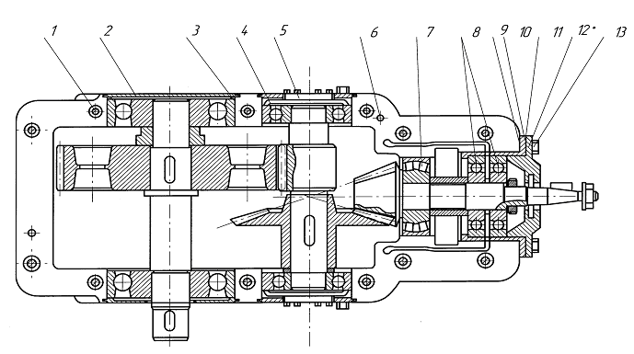

**2.Определение основных параметров червячного редуктора**

-Отвинтив болты крепления крышек подшипника и болты в плоскости разъема крышки и корпуса, разобрать редуктор и ознакомиться с его конструкцией, пользуясь данным описанием.

- Подсчитать число заходов червяка *Z1* и число зубьев колеса *Z2*. Число заходов червяка определяется в торцевом сечении (в плоскости, перпендикулярной его оси) по числу самостоятельных винтовых нарезок.

- Вычислить передаточное число передачи:. Определить модуль зацепления. Для этого измерить штангенциркулем размер *t* между одноименными точками профиля на диаметре вершин червяка *da1*, охватив 3...4 шага (рис.3) и вычислить модуль; , где *Р* - осевой шаг червяка; *К* - число шагов, охваченных замером.

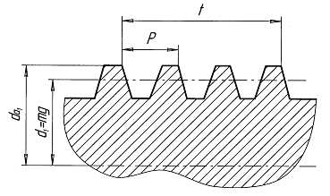

-Полученное значение модуля округлить до ближайшего стандартного по ГОСТ 2144-76 (СТ СЭВ 267-76).Ниже приведены значения модулей в наиболее употребительном для червячных передач диапазоне:2,02 2,5 3,15 4,0 5,0 6,3 8,0 10,0

-Вычислить коэффициент диаметра червяка:  где диаметр вершин червяка  измеряется штангенциркулем. Полученное значение *q*

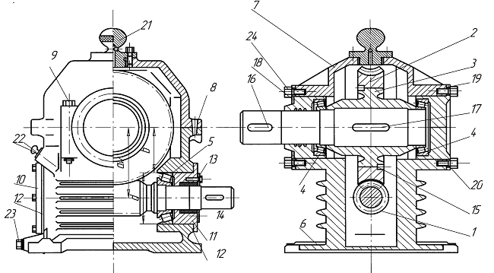

3.Определение основных параметров цилиндрического редуктора

Схема передачи:

-Схему передачи выполнить в соответствии с ГОСТ 2.770-С8 в двух проекциях, в масштабе, по размерам *aw,* *dw1, dw2, b1, b2*

-размеры указать на схеме; прочие известные параметры передачи (номера звеньев, числа зубьев) обозначить по принципам ГОСТ 2.703-68. На рис. 4 показан один вид (проекция) передачи, другой вид совмещен с рис. 1.

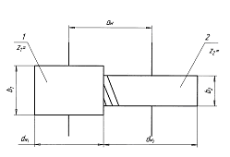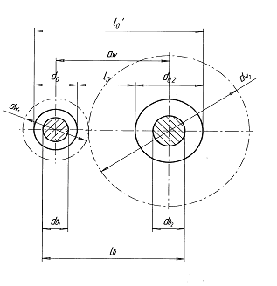

Примерный перечень тем курсовых работ и пример задания представлены в разделе 7 «Оценочные средства для проведения промежуточной аттестации».

Курсовой проект должен быть оформлен в соответствии с СМК-О-СМГТУ-42-09 «Курсовой проект (работа): структура, содержание, общие правила выполнения и оформления». В начале изучения дисциплины преподаватель предлагает обучающимся на выбор перечень тем курсовых работ. Обучающийся самостоятельно выбирает тему курсовой работы. Совпадение тем курсовых работ у студентов одной учебной группы не допускается. Утверждение тем курсовых работ проводится ежегодно на заседании кафедры. После выбора темы преподаватель формулирует задание по курсовой работе и рекомендует перечень литературы для ее выполнения. Исключительно важным является использование информационных источников, а именно системы «Интернет», что даст возможность обучающимся более полно изложить материал по выбранной им теме.

# 7 Оценочные средства для проведения промежуточной аттестации

*а) Планируемые результаты обучения и оценочные средства для проведения промежуточной аттестации:*

Промежуточная аттестация имеет целью определить степень достижения запланированных результатов обучения по дисциплине

«Детали машин» за два семестра и проводится в форме экзамена и защиты курсового проекта в 6 семестре, зачета в 7семестре.

| Структурный элемент  компетенции | Планируемые результаты обучения | Оценочные средства |
| --- | --- | --- |
| **ПК-1** способностью обеспечивать технологичность изделий и процессов их изготовления, контролировать соблюдение технологической дисциплины при изготовлении изделий | | |
| **Знать** | особенности процессов изготовления изделий  проблемы создания машин различных типов, приводов, принципы работы,технологичность изделий и процессы их изготовления. | ***Перечень вопросов к экзамену***:   1. Геометрические параметры, кинематические исиловые соотношения во фрикционных передачах 2. Назначение, конструкция и материалы валов и осей 3. Цилиндрическая фрикционная передача. Устройство, основное геометрические и силовые соотношения 4. Критерии работоспособности и расчет валов и осей 5. Расчет на прочность цилиндрической фрикционной передачи 6. Расчет осей на статическую прочность 7. Коническая фрикционная передача. Устройство и ос­новные геометрические соотношения 8. Приближенный расчет валов на прочность 9. Расчет на прочность конической фрикционной передачи 10. Уточненный расчет валов (осей) на усталостную проч­ность 11. Классификация зубчатых передач 12. Расчет осей и валов на жесткость 13. Основные элементы зубчатой передачи. 14. Шпоночные и шлицевые соединения. Назначение и краткая характеристика основных типов, достоинства и недостатки, область применения шпо­ночных и шлицевых соединений 15. Основная теорема зубчатого зацепления. Понятия о линии и полюсе зацепления. Профилирование зубьев 16. Расчет на прочность призматических шпоночных сое­динений 17. Виды разрушений зубьев 18. Расчет на прочность прямобочных шлицевых (зубчатых) соединений 19. Цилиндрические прямозубые передачи. Устройство и основные геометрические соотношения 20. Расчет зубьев цилиндрической прямозубой передачи на изгиб 21. Соединение деталей с гарантированным натягом 22. Штифтовые и профильные соединения 23. Расчет цилиндрической прямозубой передачи на кон­тактную прочность |
| **Уметь** | контролировать технологический процесс изготовления изделий  проводить расчеты машин различных типов.  обеспечивать технологичность изделий и процессов их изготовления, контролировать соблюдение технологической дисциплины при изготовлении изделий | ***Практическое задание к экзаменационному билету:***  Рассчитать сварное соединение листа    ***Примерное задание курсового проекта:***  Спроектировать одноступенчатый горизонтальный цилиндрический косозубый редуктор и цепную передачу для привода к ленточному конвейеру. Полезная сила, передаваемая лентой конвейера, Fл = 3,3 кН; скорость ленты Vл = 1м/с; диаметр приводного барабана Dб =0,5 мм. Редуктор нереверсивный, предназначен для длительной эксплуатации; работа односменная; валы установлены на подшипниках качения.    Привод ленточного конвейера с цилиндрическим редуктором и цепной передачей.  1-электродвигатель; 2-муфта; 3-одноступенчатый редуктор; 4-цепная передача; 5-приводной барабан; 6 -лента конвейерная. |
| **Владеть:** | технологией процесса и контролем качества производимых изделий  технологией и процессами изготовления изделий.  методами проведения комплексного технического анализа при изготовлении изделий. | ***Примерное задание курсового проекта:***  Спроектировать привод ленточного транспортера  Исходные данные:  1. Электродвигатель  2. Муфта упругая  3. Цилиндрическая передача  4. Конический редуктор  5. Основание  6. Звёздочка транспортёра Срок службы 4 года; Работа в 3 смены. D-диаметр барабана.F2=0.2*F1; Ft=F1-F2Разработать Общий вид редуктора.  Рабочие чертежи деталей ведомого вала.  Рабочий чертеж картера;  Спецификацию.  Привод ленточного конвейера с цилиндрическим редуктором и цепной передачей.  1-электродвигатель; 2-муфта; 3-одноступенчатый редуктор; 4-цепная передача; 5-приводной барабан; 6 -лента конвейерная.  ***Практическое задание к экзаменационному билету:***  Привод шаровой мельницы состоит из электродвигателя, конического редуктора и открытой цилиндрической зубчатой передачи Необходимо подобрать электродвигатель, определить передаточные числа передач, если потребная мощность на валу шаровой мельницы ***Р3*** и угловая скорость вращения этого вала ***ω3*** заданы в табл. Передаточное число конического редуктора принять равным 2. |
| **ПК-14** способностью применять стандартные методы расчета при проектировании машин, электроприводов, гидроприводов, средств гидропневмоавтоматики, систем, различных комплексов, процессов, оборудования и производственных объектов, деталей и узлов машиностроения | | |
| **Знать:** | стандартные методы расчета при проектировании машин  методы расчета при проектировании машин, электроприводов, гидроприводов, средств гидропневмоавтоматики, систем, различных комплексов, процессов, оборудования  методы расчета при проектировании машин, электроприводов, гидроприводов, средств гидропневмоавтоматики, систем, различных комплексов, процессов, оборудования и производственных объектов, деталей и узлов машиностроения | ***Перечень вопросов к экзамену:***   1. Расчет зубьев прямозубой конической передачи на изгиб 2. Способы повышения долговечности и надежности подшипниковых узлов 3. Расчет конических прямозубых передач на контакт­ную прочность 4. Планетарные зубчатые передачи. Устройство передачи и расчет на прочность 5. Расчет зубьев цилиндрической косозубой и шевронной передач на изгиб 6. Работа подшипников скольжения в условиях трения со смазочным материалом и понятие об их расчете 7. Расчет цилиндрической косозубой и шевронной пере­дачи на контактную прочность 8. Подшипники качения. Классификация и область применения 9. Последовательность проектного расчета цилиндриче­ской косозубой передачи 10. Сравнительная характеристика подшипников качения и скольжения 11. Конические зубчатые передачи. Устройство и основ­ные геометрические и силовые соотношения 12. Методика подбора подшипников качения 13. Назначение, типы, область применения, разновидно­сти конструкций подшипников скольжения и подпят­ников, применяемые материалы 14. Последовательность проектного расчета цилиндри­ческой прямозубой передачи 15. Условный расчет подшипников скольжения и под­пятников 16. Цилиндрические косозубые и шевронные зубчатые пе­редачи. Устройство и основные геометрические и силовые соотношения 17. Критерии работоспособности и расчет валов и осей |
| **Уметь:** | применять стандартные методы расчета при проектировании маши  разбираться в системах, различных комплексов и оборудовании расчитывать при проектировании машин электроприводы, гидроприводы, средства гидропневмоавтоматики, систем, различных комплексов, объектов, деталей и узлов машиностроения | ***Практическое задание к экзаменационному билету:***  Рассчитать болты, которыми прикреплен к кирпичной стене чугунный кронштейн с подшипником    ***Пример задания курсового проекта:***  Спроектировать одноступенчатый горизонтальный цилиндрический ре­дуктор и цепную передачу для привода ленточного конвейера, состоящий из электродвигателя1 комбинированной упруго-предохранительной муфты 2, редуктора с косозубыми цилиндрическими колёсами 3, цепной передачи с вту­лочно-роликовой цепью 4 и ленточного конвейера. Полезная сила, передаваемая лентой конвейера, Fл = 3,6 кН; скорость ленты Vл = 1 м/с; диаметр приводного барабана Dб = 500 мм. Редуктор неревер­сивный, предназначен для длительной эксплуатации; работа односменная; валы установлены на подшипниках качения  5  4  3  1  2 |
| **Владеть:** | методами расчета узлов деталей машин при проектировании машин, электроприводов, гидроприводов, средств гидропневмоавтоматики, систем, различных комплексов, процессов, оборудования и производственных объектов, | ***Практическое задание к экзаменационному билету:***  Определить основные геометрические размеры открытой конической нереверсивной зубчатой передачи привода шнека, если известно: передаваемая мощность N=1,7 кВт; угловая скорость шнека – ω3=6,27 рад/с; угловая скорость входного вала – ω1=148,7 рад/с; передаточное число цилиндрического редуктора – uр=6,3. Срок службы передачи не ограничен. Принять коэффициент неравномерности распределения нагрузки – КНβ=1,5; допускаемое контактное напряжение – [σH]=70 Н/мм2; число зубьев шестерни – z1=20.  Задача 28  ***Пример задания курсового проекта:***  Подобрать электродвигатель ***1***, разбить передаточное число по ступеням зацепления редуктора ***2*** при условии, что мощность, передаваемая ведомым валом редуктора***P3*** и угловая скорость этого вала ***ω*3** заданы . |
| **ОК-1** способностью к абстрактному мышлению, анализу и синтезу | | |
| **Знать:** | основные определения и понятия  основные методы исследований  особенности расчетов при проектировании машин.  проблемы создания машин различных типов, приводов, принципы работы.  технологичность изделий и процессы их изготовления. | ***Перечень вопросов к экзамену:***   1. Подшипниковые узлы 2. Последовательность проектного расчета конической зубчатой 3. Смазывание подшипников качения 4. Зубчатые передачи с зацеплением Новикова. Устрой­ство, основные геометрические соотношения 5. Уплотнения в подшипниковых узлах 6. Расчет передачи с зацеплением Новикова на контакт­ную прочность 7. Жесткие (глухие) муфты 8. Расчет зубьев на излом 9. Сцепные муфты |
| **Уметь:** | распознавать эффективное решение от неэффективного;  объяснять (выявлять и строить) типичные модели … задач;  применять знания в профессиональной деятельности  приобретать знания в области машиностроения;  корректно выражать и аргументированно обосновывать положения предметной области контролировать технологический процесс изготовления изделий  проводить расчеты машин различных типов.  контролировать соблюдение технологической дисциплины при изготовлении изделий. | ***Практическое задание к экзаменационному билету:***  Определить диаметр фундаментных болтов, крепящих стойку к бетонному основанию Коэффициент трения основания стойки о бетон ***f=0,4***. Болты принять с метрической резьбой по ГОСТу. Недостающие данные выбрать самостоятельно.    ***Пример задания курсового проекта:***  Спроектировать привод скребкового конвейера |
| Владеть: | практическими навыками использования элементов на других дисциплинах, на занятиях в аудитории и на практике;  способами демонстрации умения анализировать ситуацию  методами синтеза и анализа производимых изделий, процессами изготовления изделий.  методами технического анализа и синтеза при изготовлении изделий.  -способами оценивания значимости и практической пригодности полученных результатов  основными методами исследования в области машиностроения, практическими умениями и навыками их использования;  основными методами решения задач в области машиностроения;  профессиональным языком предметной области знания;  способами совершенствования профессиональных знаний. | ***Практическое задание к экзаменационному билету***:  Определить натяжение ведущей ветви плоского ремня сечением 125х5мм, если передаваемая мощность N=10 кВт, скорость ремня v=10м/с, диаметры шкивов D1=200мм, D2=450мм. Ремень прорезиненный (модуль продольной упругости – Е=80 Н/мм2, плотность – ρ=1100 кг/м3, напряжение от предварительного натяжения – σ0=1,8 Н/мм2). Вычислить максимальное напряжение в опасном сечении ведущей ветви ремня с учетом действия центробежных сил.  ***Пример задания курсового проекта:***  Спроектировать привод цепного транспортера . Исходные данные:  1. Электродвигатель  2. Муфта упругая  3 Редуктор  червячный  двухступенчатый  4. Муфта зубчатая  5. Звездочки  6. Рама (плита)  Срок службы 4 года;  Работа в 3 смены t-шаг цепи;  z-число зубьев зве S2=0.2*S1; P=S1-S2  Разработать  1.Общий вид редуктора.  2. Рабочие чертежи деталей ведомого вала.  3.Рабочий чертеж картера.  4. Спецификацию |
| **ОПК-2** владением основными методами, способами и средствами получения, хранения, переработки информации, навыками работы с компьютером как средством управления информацией | | |
| **Знать:** | методы расчета при проектировании машин  средства получения, хранения, переработки информации гидропневмоавтоматики  систем, различных комплексов, средства процессов, оборудования | ***Перечень вопросов к экзамену:***   1. Компенсирующие муфты 2. Волновые зубчатые передачи. Устройство передачи и расчет на прочность 3. Самоуправляемые муфты 4. Устройство и назначение передачи винт-гайка, достоинства и недостатки 5. Предохранительные муфты 6. Расчет передачи винт — гайка на прочность 7. Виды резьбовых соединений 8. Червячная передача: устройство передачи, материалы, область применения, достоинства и недостатки |
| **Уметь:** | проводить расчеты машин различных типов, способами и средствами получеными в результавте хранения и переработки информации,  контролировать соблюдение технологической дисциплины при изготовлении изделий | ***Практическое задание к экзаменационному билету***:  Спроектировать цилиндрическую пружину сжатия из проволоки круглого сечения. Характеристика пружины (зависимость осадки λ от нагрузки) показана на рисунке. Индекс пружины c=D/d=5; Модуль сдвига материала проволоки G=8∙104 МПа;Допускаемое напряжение на кручение материала проволоки [τ]= 230 МПа.  Задача 25  ***Пример задания курсового проекта:***  Спроектировать привод скребкового конвейера. Полезная сила, передаваемая лентой конвейера, Fл = 3,3 кН; скорость ленты Vл = 1м/с; диаметр приводного барабана Dб =0,5 мм. Редуктор нереверсивный, предназначен для длительной эксплуатации; работа односменная; валы установлены на подшипниках качения. |
| **Владеть:** | навыками работы с компьютером как средством управления информацией | ***Практическое задание к экзаменационному билету***:  Определить основные геометрические параметры зубчатой цилиндрической косозубой пары по следующим исходным данным: допускаемое контактное напряжение материала зубчатых колес σH= 410 МПа, крутящий момент на валу колеса Т2 =290 Нм, передаточное число зубчатой пары u = 4. Принять коэффициент долговечности для длительно работающей передачи КHL =1, коэффициент неравномерности нагрузки KHβ = 1,09, коэффициент ширины зубчатого венца ψba = 0,4.  ***Примерное задание курсового проекта:***  Спроектировать одноступенчатый горизонтальный цилиндрический редуктор и цепную передачу для привода ленточного конвейера, состоящий из электродвигателя1 комбинированной упруго-предохранительной муфты 2, редуктора с косозубыми цилиндрическими колёсами 3, цепной передачи с вту­лочно-роликовой цепью 4 и ленточного конвейера. Полезная сила, передаваемая лентой конвейера, Fл = 3,6 кН; скорость ленты Vл = 1 м/с; диаметр приводного барабана Dб = 500 мм. Редуктор неревер­сивный, предназначен для длительной эксплуатации; работа односменная; валы установлены на подшипниках качения. |

*б) Порядок проведения промежуточной аттестации, показатели и критерии оценивания:*

Промежуточная аттестация по дисциплине «Детали машин» включает теоретические вопросы, позволяющие оценить уровень усвоения обучающимися знаний, и практические задания, выявляющие степень сформированности умений и владений, проводится в форме экзамена и защиты курсового проекта в 6 семестре, зачета в 7семестре.

**Экзамен** по данной дисциплине проводится в устной форме по экзаменационным билетам, каждый из которых включает 2 теоретических вопроса и одно практическое задание.

**Критерии оценки (в соответствии с формируемыми компетенциями и планируемыми результатами обучения):**

**При сдаче экзамена:**

**– на оценку «отлично» (5 баллов)** – обучающийся демонстрирует высокий уровень сформированности компетенций, всестороннее, систематическое и глубокое знание учебного материала, свободно выполняет практические задания, свободно оперирует знаниями, умениями, применяет их в ситуациях повышенной сложности.

**– на оценку «хорошо»** **(4 балла)** – обучающийся демонстрирует средний уровень сформированности компетенций: основные знания, умения освоены, но допускаются незначительные ошибки, неточности, затруднения при аналитических операциях, переносе знаний и умений на новые, нестандартные ситуации.

**– на оценку «удовлетворительно» (3 балла)** – обучающийся демонстрирует пороговый уровень сформированности компетенций: в ходе контрольных мероприятий допускаются ошибки, проявляется отсутствие отдельных знаний, умений, навыков, обучающийся испытывает значительные затруднения при оперировании знаниями и умениями при их переносе на новые ситуации.

**– на оценку «неудовлетворительно» (2 балла)** – обучающийся демонстрирует знания не более 20% теоретического материала, допускает существенные ошибки, не может показать интеллектуальные навыки решения простых задач.

**– на оценку «неудовлетворительно» (1 балл)** – обучающийся не может показать знания на уровне воспроизведения и объяснения информации, не может показать интеллектуальные навыки решения простых задач.

**Курсовой проект** выполняется под руководством преподавателя, в процессе ее написания обучающийся развивает навыки к научной работе, закрепляя и одновременно расширяя знания, полученные при изучении курса «Название дисциплины». При выполнении курсового проекта обучающийся должен показать свое умение работать с нормативным материалом и другими литературными источниками, а также возможность систематизировать и анализировать фактический материал.

**Критерии оценки (в соответствии с формируемыми компетенциями и планируемыми результатами обучения):**

**При защите курсового проекта:**

– **на оценку «отлично» (5 баллов)** – работа выполнена в соответствии с заданием, обучающийся показывает высокий уровень знаний не только на уровне воспроизведения и объяснения информации, но и интеллектуальные навыки решения проблем и задач, нахождения уникальных ответов к проблемам, оценки и вынесения критических суждений;

**– на оценку «хорошо» (4 балла)** – работа выполнена в соответствии с заданием, обучающийся показывает знания не только на уровне воспроизведения и объяснения информации, но и интеллектуальные навыки решения проблем и задач, нахождения уникальных ответов к проблемам;

**– на оценку «удовлетворительно» (3 балла)** – работа выполнена в соответствии с заданием, обучающийся показывает знания на уровне воспроизведения и объяснения информации, интеллектуальные навыки решения простых задач;

**– на оценку «неудовлетворительно» (2 балла)** – задание преподавателя выполнено частично, в процессе защиты работы обучающийся допускает существенные ошибки, не может показать интеллектуальные навыки решения поставленной задачи.

**– на оценку «неудовлетворительно» (1 балл)** – задание преподавателя выполнено частично, обучающийся не может воспроизвести и объяснить содержание, не может показать интеллектуальные навыки решения поставленной задачи.

**Для получения зачёта** по дисциплине обучающийся должен изучить необходимые разделы в конспектах, учебных пособиях и методических указаниях; работать со справочной литературой, исправлять ошибки, замечания по оформлению расчётно- графических работ .

Промежуточная аттестация по дисциплине «Детали машин» включает теоретические вопросы, позволяющие оценить уровень усвоения обучающимися знаний, и практическе задания, выявляющие степень сформированности умений и владений, проводится в форме зачёта.

**Критерии оценки (в соответствии с формируемыми компетенциями и планируемыми результатами обучения.**

**- на оценку «зачтено»** обучающийся должен показать знания не только на уровне воспроизведения и объяснения информации, но и на интеллектуальные навыки решения проблем и задач, нахождения уникальных ответов к проблемам.

**- на оценку «не зачтено»** обучающийся не может показать знания на уровне вос-произведения и объяснения информации, не может показать интеллектуальные навыки

решения простых задач.

# 8 Учебно-методическое и информационное обеспечение дисциплины

|  |  |  |  |  |
| --- | --- | --- | --- | --- |
| **а)** **Основная** **литература:**   1. Иванов, М. Н.  Детали машин : учебник для вузов / М. Н. Иванов, В. А. Финогенов. — 16-е изд., испр. и доп. — Москва : Издательство Юрайт, 2020. — 409 с. — (Высшее образование). — ISBN 978-5-534-07341-6. — Текст : электронный // ЭБС Юрайт [сайт]. — URL: <https://urait.ru/bcode/449875> (дата обращения: 14.09.2020). 2. Белевский, Л. С. Детали машин и основы конструирования : учебное пособие / Л. С. Белевский, В. И. Кадошников. - Магнитогорск : МГТУ, 2014. - 1 электрон. опт. диск (CD-ROM). - Загл. с титул. экрана. - URL: <https://magtu.informsystema.ru/uploader/fileUpload?name=966.pdf&show=dcatalogues/1/1119041/966.pdf&view=true> (дата обращения: 14.09.2020). - Макрообъект. - Текст : электронный. - Сведения доступны также на CD-ROM. 3. Куликова, Е. В. Техническая механика и детали машин : учебное пособие / Е. В. Куликова, М. В. Андросенко ; МГТУ. - Магнитогорск : МГТУ, 2017. - 1 электрон. опт. диск (CD-ROM). - Загл. с титул. экрана. - URL: <https://magtu.informsystema.ru/uploader/fileUpload?name=2934.pdf&show=dcatalogues/1/1134653/2934.pdf&view=true> (дата обращения: 14.09.2020). - Макрообъект. - Текст : электронный. - Сведения доступны также на CD-ROM. (дата обращения: 14.09.2020). – Режим доступа: по подписке. - Макрообъект.- Текст : электронный. | | | | |
|  | | | | |
| **б)** **Дополнительная** **литература:** | | | | |
| 1. Учебно-методическое пособие для выполнения курсового проекта по дисциплине "Детали машин" : учебное пособие / [А. К. Белан, М. В. Харченко, Р. Р. Дема и др.] ; МГТУ. - Магнитогорск : МГТУ, 2017. - 1 электрон. опт. диск (CD-ROM). - Загл. с титул. экрана. - URL: <https://magtu.informsystema.ru/uploader/fileUpload?name=2808.pdf&show=dcatalogues/1/1133007/2808.pdf&view=true>   (дата обращения: 14.09.2020). - Макрообъект. - Текст : электронный. - Сведения доступны также на CD-ROM. | | | | |
| 1. Гуревич, Ю. Е. Расчет и основы конструирования деталей машин : учебник : в 2 т. Том 1. Исходные положения. Соединения деталей машин. Детали передач / Ю. Е. Гуревич, А. Г. Схиртладзе. — Москва : КУРС : ИНФРА-М, 2020. — 240 с. - ISBN 978-5-906923-29-5. - Текст : электронный. - URL: <https://znanium.com/catalog/product/1073038>   (дата обращения: 14.09.2020). – Режим доступа: по подписке. | | | | |
|  |  |  |  |  |
| **в)** **Методические** **указания:** | | | | |
| 1. Детали машин. Курсовое проектирование : учебное пособие / А. К. Белан, М. В. Харченко, О. А. Белан, Р. Р. Дема ; МГТУ. - Магнитогорск : [МГТУ], 2017. - 95 с. : ил., табл., схемы, граф., номогр., черт., эскизы. - URL: <https://magtu.informsystema.ru/uploader/fileUpload?name=3464.pdf&show=dcatalogues/1/1514270/3464.pdf&view=true> .- Текст : непосредственный. 2. Лабораторный практикум по прикладной механике и деталям металлургических машин : учебное пособие / [И. Д. Кадошникова, В. И. Кадошников, Е. В. Куликова и др.] ; МГТУ, [каф. ПМиГ]. - Магнитогорск, 2011. - 63 с. : ил., схемы, табл. - URL: <https://magtu.informsystema.ru/uploader/fileUpload?name=478.pdf&show=dcatalogues/1/1085818/478.pdf&view=true> .- Текст : непосредственный. | | | | |

**г) Програмное обеспечение и Интернет-ресурсы**

|  |  |  |
| --- | --- | --- |
| Наименование ПО | № договора | Срок действия лицензии |
| MSWindows7 Professional(для классов) | Д-1227-18 от 08.10.2018 | 11.10.2021 |
| MS Office | № 135 от 17.09.2007 | бессрочно |
| FAR Manager | свободно распространяемое | бессрочно |
| 7Zip | свободно распространяемое | бессрочно |

1. ГОСТы ЕСКД [Электронный ресурс]: портал нормативных документов. - URL: <http://www.opengost.ru>
2. ГОСТы ЕСКД [Электронный ресурс]: открытая база ГОСТов. - URL: <http://www.standartgost.ru>
3. ГОСТы ЕСКД [Электронный ресурс]: Библиотека ГОСТов и нормативных документов. - URL: <http://www.libgost.ru>
4. Государственная публичная научно-техническая библиотека России [Электронный ресурс]. — URL: <http://www.gpntb.ru>
5. Библиотека ФГБОУ ВПО «МГТУ» [Электронный ресурс]. — URL: <http://www.magtu.ru/>
6. Поисковая система Академия Google (Google Scholar). – URL: <https://scholar.google.ru/>
7. Информационная система – Единое окно доступа к информационным ресурсам. – URL: <http://window.edu.ru/>
8. Федеральное государственное бюджетное учреждение «Федеральный институт промышленной собственности». – Режим доступа: <http://www.fips.ru/>

**9 Материально-техническое обеспечение дисциплины**

Материально-техническое обеспечение дисциплины включает:

| Тип и название аудитории | Оснащение аудитории |
| --- | --- |
| Учебные аудитории для проведения занятий лекционного типа | Мультимедийные средства хранения, передачи и представления информации |
| Учебные аудитории для проведения практических занятий, групповых и индивидуальных консультаций, текущего контроля и промежуточной аттестации | Доска, мультимедийный проектор, экран.  Персональные компьютеры с пакетом MS Office, КОМПАС 3D, Autodesk Inventor, выходом в Интернет и с доступом в электронную информационно-образовательную среду университета |
| Учебные аудитории для прове-дения лабораторных работ | Витрины с образцами механизмов и деталей машин. Плакаты,фолии.  Образцы редукторов, коробок передач и других узлов машин общего и специального назначения.  Мерительный инструмент. |
| Помещения для самостоятельной работы обучающихся | Персональные компьютеры с пакетом MS Office, КОМПАС 3D, Autodesk Inventor, выходом в Интернет и с доступом в электронную информационно-образовательную среду университета |
| Помещение для хранения и профилактического обслуживания учебного оборудования | Шкафы для хранения учебно-методической документации, учебного оборудования и учебно-наглядных пособий. |
| Учебные аудитории для проведения занятий лекционного типа | Мультимедийные средства хранения, передачи и представления информации |